NARVA LINNAVALITSUS

KORRALDUS

Narva ____.09.2019 nr _____

Narva linnavalitsuse 04.09.2019 korralduse nr 618-k „Raudsilla tn 1 maa-ala detailplaneeringu vastuvõtmine ning avaliku väljapaneku korraldamine” kehtetuks tunnistamine

- ASJAOLUD JA MENETLEMISE KÄIK
Narva Linnavalitsuse 04.09.2019 korraldusega nr 618-k võeti vastu Raudsilla 1 maa-ala detailplaneering. Antud vastuvõtmisele esitatud detailplaneering toob kaasa kehtiva üldplaneeringu muutmise ettepaneku maakasutuse sihtotstarbe osas, kus juhtotstarve soovitakse muuta korruselamumaaks ning PlanS § 142 lõige 2 sätestab, et üldplaneeringu põhilahenduse muutmise ettepanekut sisaldava detailplaneeringu koostamisele kohaldatakse üldplaneeringu koostamisele ettenähtud menetlust. PlanS § 86 lõige 1 sätestab, et pärast keskkonnamõju strateegilise hindamise aruande tulemuste lisamist üldplaneeringusse teeb kohaliku omavalitsuse volikogu üldplaneeringu vastuvõtmise otsuse. Seetõttu ei saa antud detailplaneeringu puhul rakendada PlanS § 134, mille kohaselt teeb planeeringu koostamise korraldaja pärast detailplaneeringu kooskõlastamist detailplaneeringu vastuvõtmise otsuse.
Eelmainitud asjaolude tõttu on tekkinud vajadus Narva Linnavalitsuse 04.09.2019 korraldus nr 618-k „Raudsilla tn 1 maa-ala detailplaneeringu vastuvõtmine ning avaliku väljapaneku korraldamine” tunnistada kehtetuks ja edastada antud detailplaneering volikogusse vastuvõtmiseks.

- ÕIGUSLIKUD ALUSED
Haldusmenetluse seaduse § 68 lõige 2 kohaselt haldusakti kehtetuks tunnistamise otsustab haldusorgan, kelle pädevuses oleks haldusakti andmine kehtetuks tunnistamise ajal. Muu haldusorgan võib haldusakti kehtetuks tunnistada ainult seaduses sätestatud juhul. Pädevust ületades antud haldusakti võib tunnistada kehtetuks ka haldusakti andnud haldusorgan.

- OTSUS
Tunnistada kehtetuks Narva Linnavalitsuse 04.09.2019 korraldus nr 618-k „Raudsilla tn 1 maa-ala detailplaneeringu vastuvõtmine ning avaliku väljapaneku korraldamine”.

- Rakendussätted
Käesolev korraldus jõustub teatavakstegemisest.

Linnapea Linnasekretär
Aleksei Jevgrafov Ants Liimets

LISA 1
Narva Linnavalitsuse _________2019 korralduse nr _____ juurde

Raudsilla tn 1 maa-ala detailplaneeringu vastuvõtmine ning avaliku väljapaneku
korraldamine

Planeeringuala ligikaudne pindala ca 1,6 ha

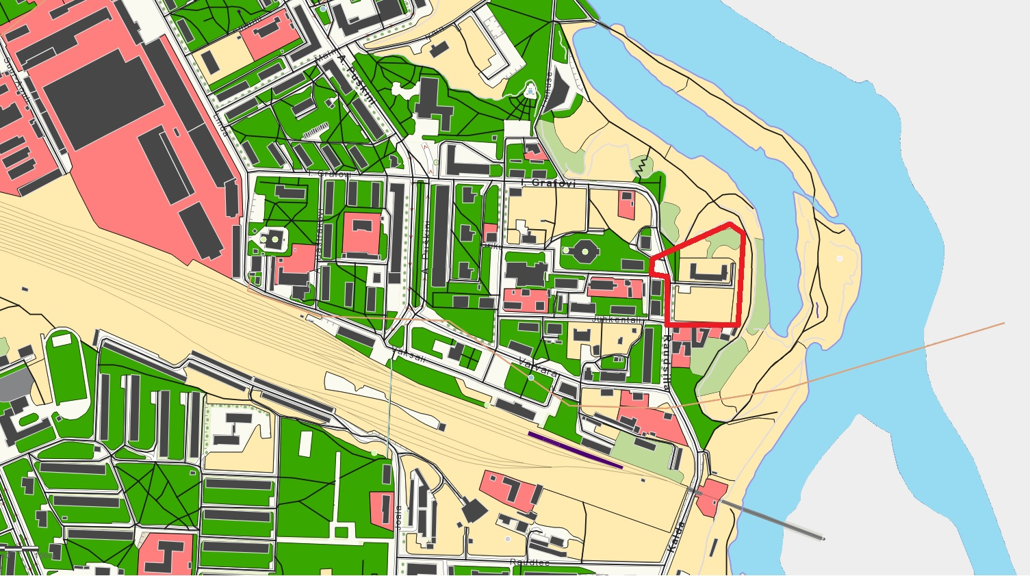

——— PLANEERINGUALA PIIR

Narva Linnavalitsuse Arhitektuuri- ja Linnaplaneerimise Amet
SEPTEMBER 2019

